-BOLETÍN DE PRENSA- Morelia, Michoacán, 9 de octubre de 2017.

Ana y Bruno será la película
de clausura del 15° FICM

La decimoquinta edición del Festival Internacional de Cine de Morelia (FICM) cerrará con la película animada Ana y Bruno del director Carlos Carrera. Después de estrenarse mundialmente con éxito en el Festival Internacional de Annecy, Francia, el festival de animación más reconocido a nivel internacional, Ana y Bruno tendrá su estreno latinoamericano en Morelia el día 28 de octubre de 2017. El dinero recaudado por esta función será donado íntegramente a las víctimas de los recientes sismos en México a través del Fideicomiso Fuerza México.

Ana es una curiosa niña que escapa de una clínica psiquiátrica en busca de su padre para salvar a su madre. Con la ayuda de extraños y divertidos seres fantásticos, que conoce en ese lugar, emprende un viaje lleno de emocionantes y conmovedoras aventuras. Basada en la novela Ana de Daniel Emil. Las voces de los personajes son interpretadas por Galia Mayer, Silverio Palacios, Marina de Tavira, Damián Alcázar, Héctor Bonilla, Regina Orozco y Daniel Carrera Pasternac, entre otros.

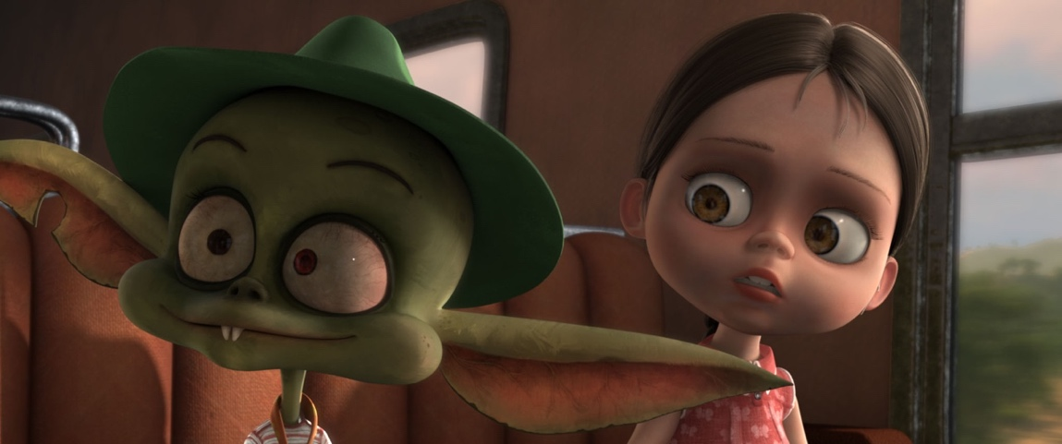

VE EL TRAILER

Carlos Carrera es uno de los más celebrados directores mexicanos. Ganó la Palma de Oro del Festival de Cannes con el cortometraje animado El héroe (1994); ha dirigido nueve cortometrajes animados y siete películas de largometraje de acción viva, una de ellas, nominada al Oscar a Mejor película de habla no inglesa en 2002 y la más taquillera en la historia del cine mexicano por más de 10 años.

Sobre Ana y Bruno, su primer largometraje, Carlos Carrera declaró: “La animación brinda la libertad para abordar las historias desde el lenguaje directo de la imaginación, se pueden representar desde aproximaciones a emociones humanas y gestos realistas, hasta el desafío a las leyes naturales dentro de la misma lógica de la narración. Ana y Bruno cuenta la historia de lazos familiares rotos y después recuperados a través de un relato fantástico y de aventuras con rasgos de humor. El mundo real y el mundo imaginario se entrelazan afectándose mutuamente”.

Para el FICM es un motivo de alegría cerrar su decimoquinta edición con Ana y Bruno, una película que incluso antes de su estreno comercial ya es un referente en la historia de la animación mexicana.

###
Contacto de prensa:
Margarita Fink
margarita.fink@moreliafilmfest.com
Cel. 04455-5405-9998

Más información:
www.moreliafilmfest.com
Facebook: moreliafilmfest
Twitter: @FICM
#15FICM

